**UBND PHƯỜNG TAM QUAN**

**TRƯỜNG THCS HOÀI CHÂU**

🙟🙟🕮🙝🙝

**KẾ HOẠCH BÀI DẠY**

(*Kèm theo Công văn số 958/SGDĐT-GDTrH ngày 29/8/2025 của Sở GD&ĐT Gia Lai*)

**MÔN: NDGDĐP 8**

**HỌC KÌ I**

**THÁNG 9**

**HỌ VÀ TÊN GIÁO VIÊN: NGUYỄN THỊ THÙY DUNG**

**TỔ CHUYÊN MÔN: KHOA HỌC TỰ NHIÊN**



**NĂM HỌC: 2025 – 2026**

# **Ngày 01 tháng 9 năm 2025 Họ và tên giáo viên: Nguyễn Thị Thùy Dung**

# **Tổ chuyên môn: Khoa học tự nhiên**

**Chủ đề 1: VĂN HOÁ ẨM THỰC BÌNH ĐỊNH**

Môn học/Hoạt động giáo dục: Giáo dục địa phương; Lớp 8

Thời gian thực hiện: 6 tiết (Tiết 1,2,3,4,5,6)

**I. MỤC TIÊU**

**1. Về kiến thức**

- Nhận biết và trình bày được những đặc điểm cơ bản về văn hoá ẩm thực Bình Định.

- Hiểu được khái niệm văn hóa ẩm thực và các yếu tố ảnh hưởng đến văn hóa ẩm thực.

- Trình bày được đặc trưng cơ bản và một số món ăn tiêu biểu của văn hóa ẩm thực Bình Định.

**2. Về năng lực**

- Năng lực tự học: khai thác được tài liệu phục vụ cho bài học.

- Năng lực giao tiếp và hợp tác: làm việc nhóm có hiệu quả.

- Năng lực giải quyết vấn đề và sáng tạo: biết sử dụng công cụ, phương tiện phục vụ bài học, biết phân tích và xử lí tình huống sao có văn hoá ẩm thực.

**3. Về phẩm chất:**

- Trân trọng, tự hào văn hóa ẩm thực của quê hương; thực hiện được một số việc làm phù hợp với lứa tuổi trong việc gìn giữ, phát huy văn hoá ẩm thực Bình Định.

**II. THIẾT BỊ DẠY HỌC VÀ HỌC LIỆU**

**1. Giáo viên**

- Phiếu học tập, tranh ảnh

**2. Học sinh**

SGK, vở ghi.

**III. TIẾN TRÌNH DẠY HỌC**

**1. Hoạt động 1: Xác định vấn đề/ nhiệm vụ học tập/ Mở đầu [Dự kiến thời gian: 20 phút]**

**a. Mục tiêu:**  Tạo tình huống giữa cái đã biết và chưa biết nhằm tạo hứng thú học tập cho HS.

**b. Nội dung:** GV tổ chức cho HS quan sát các hình ảnh.

**c. Sản phẩm:** Câu trả lời của học sinh

**d. Tổ chức thực hiện:**

**Bước 1.** **Giao nhiệm vụ học tập**

GV yêu cầu HS quan sát các hình ảnh và trả lời câu hỏi:

1. Quan sát hình ảnh dưới đây, cho biết tên món ăn tương ứng.

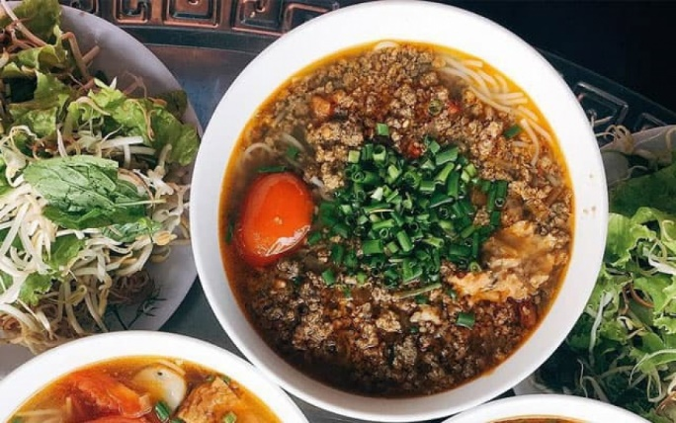 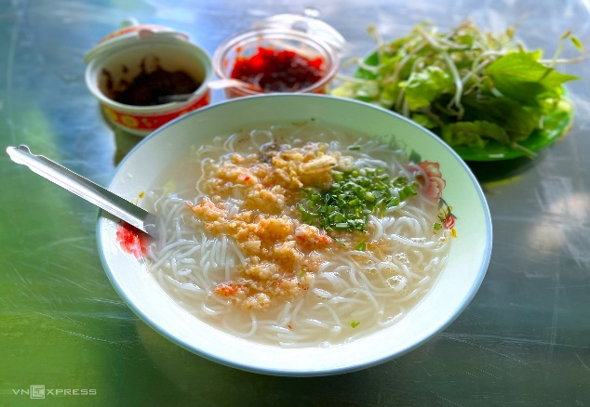

**……………..**nức tiếng Phù Mỹ rất đơn giản nhưng nó hội tụ tinh hoa đất trời, sông nước của miền quê ở Bình Định, khiến thực khách một lần thưởng thức đều nhớ mãi.

|  |  |
| --- | --- |
| Bánh Ít Lá Gai - Review Quy Nhơn - Phú Yên | Đặc sản bún dây Hoài Nhơn, Bình Định - www.dulichvn.org.vn |
| Muốn ăn ? lá gai Lấy chồng Bình Định sợ dài đường đi | Nón ngựa Gò Găng, Bún ? An Thái |

2. Ngoài các món trên, em còn biết thêm những món ăn nào của quê hương mình?

**Bước 2. Thực hiện nhiệm vụ**

- HS quan sát tranh, và trả lời câu hỏi

- GV quan sát, theo dõi, hướng dẫn học sinh (nếu cần thiết)

**Bước 3: Báo cáo, thảo luận**

- GV mời một số học sinh để trả lời

- GV mời học sinh khác nhận xét bổ sung.

**Bước 4: Kết luận, nhận định**

- HS trả lời các câu hỏi theo sự hiểu biết của bản thân.

- GV có thể chuẩn bị phần thưởng cho HS như điểm số, tràng pháo tay, hiện vật,...

- GV nhận xét và dẫn dắt vào bài mới.

**2. Hoạt động 2: Hình thành kiến thức/giải quyết vấn đề/ thực thi nhiệm vụ đặt ra từ Hoạt động 1 [Dự kiến thời gian: 250 phút]**

**Hoạt động 2.1. Tìm hiểu về văn hoá ẩm thực và đặc trưng văn hoá ẩm thực Bình Định [Dự kiến thời gian: 60 phút]**

**Hoạt động 2.1.1 Tìm hiểu về văn hoá ẩm thực Bình Định [Dự kiến thời gian: 25 phút]**

**a. Mục tiêu:** - Hiểu được khái niệm văn hóa ẩm thực và các yếu tố ảnh hưởng đến văn hóa ẩm thực.

**b. Nội dung:** Khai thác kênh chữ SGK tr 25 suy nghĩ cá nhân để trả lời các câu hỏi của GV.

**c. Sản phẩm**: trả lời được các câu hỏi của GV.

**d. Tổ chức thực hiện:**

**Bước 1. Giao nhiệm vụ học tập**

GV yêu cầu hs:

Em hãy nêu các yếu tố ảnh hưởng đến văn hoá ẩm thực. Cho ví dụ minh hoạ về các yếu tố ảnh hưởng đến văn hoá ẩm thực.

**Bước 2. Thực hiện nhiệm vụ**

HS thảo luận, đọc thông tin SGK và trả lời câu hỏi

GV hướng dẫn, theo dõi học sinh nếu cần thiết.

**Bước 3. Báo cáo, thảo luận**

GV mời đại diện học sinh trả lời câu hỏi.

HS khác nhận xét bổ sung

**Bước 4. Kết luận, nhận định**

GV đánh giá tinh thần thái độ học tập của HS, đánh giá kết quả hoạt động của HS và chốt lại nội dung chuẩn kiến thức cần đạt.

- Ăn uống là một nhu cầu cơ bản, không thể thiếu của con người từ xưa đến nay, nhằm duy trì sự sống, tái sản xuất sức lao động và phát triển.

- Đồng thời ăn uống còn là một phạm trù văn hoá. Ăn uống không chỉ phụ thuộc vào những điều kiện tự nhiên mà còn chịu ảnh hưởng bởi những yếu tố về phong tục, tập quán và tín ngưỡng, góp phần tạo nên văn hoá của một địa phương hay một dân tộc, đó là văn hoá ẩm thực.

**Hoạt động 2.1.2. Tìm hiểu về đặc trưng văn hoá ẩm thực Bình Định [Dự kiến thời gian: 30 phút]**

**a. Mục tiêu:** Nhận biết và trình bày được những đặc điểm cơ bản về văn hoá ẩm thực Bình Định.

**b. Nội dung:** Đọc kênh chữ SGK tr 26 suy nghĩ cá nhân để trả lời các câu hỏi của GV.

**c. Sản phẩm**: trả lời được các câu hỏi của GV.

**d. Tổ chức thực hiện:**

**Bước 1. Giao nhiệm vụ học tập**

GV: yêu cầu HS đọc thông tin sgk, cho biết:

Trình bày hiểu biết của em về những yếu tố làm nên đặc trưng văn hoá ẩm thực Bình Định?

**Bước 2.** **Thực hiện nhiệm vụ**

* HS đọc thông tin trong tại tài liệu suy nghĩ để trả lời câu hỏi.

* GV quan sát, trợ giúp HS khi có yêu cầu. Đánh giá thái độ và khả năng thực hiện nhiệm vụ học tập của HS.

**Bước 3.** **Báo cáo, thảo luận:**

* Sau khi HS có sản phẩm, GV gọi một số HS trình bày sản phẩm của mình

* Các học sinh còn lại chú ý nhận xét bổ sung để hoàn thiện sản phẩm.

**Bước 4. Kết luận, nhận định**

GV đánh giá tinh thần thái độ học tập của HS, đánh giá kết quả hoạt động của HS và chốt lại nội dung chuẩn kiến thức cần đạt.

- Yếu tố làm nên đặc trưng văn hoá ẩm thực Bình Định là nguyên liệu thường rất tươi ngon được chế biến từ nguồn thuỷ hải sản nuôi trồng và đánh bắt ngay tại vùng biển địa phương, không phải trải qua quá trình cấp đông hay vận chuyển nhiều. Điểm hấp dẫn khác của món ăn Bình Định là mang nhiều sắc thái đặc trưng món ăn miền Trung với vị hơi cay nồng là chủ đạo, khẩu vị đậm đà, chân chất, cách chế biến không quá cầu kì.

- Cũng như các vùng miền khác, bữa cơm của người Bình Định thường gồm 3 món: cơm, một món mặn, một món rau hoặc xào và canh.

- Dấu ấn văn hóa ẩm thực Bình Định in đậm qua các món ăn, sản vật đặc sắc: chả cá (Quy Nhơn), bánh xèo tôm nhảy (Mỹ Cang, Tuy Phước), gỏi cá mai (Đề Gi, Phù Cát), nem (chợ Huyện, Tuy Phước), chình mun (Châu Trúc, Phù Mỹ), bánh hồng (Tam Quan, Hoài Nhơn), rượu Bàu Đá (Nhơn Lộc, An Nhơn), bánh tráng, bánh ít lá gai, nước mắm,...

**Hoạt động 2.2. Một số món ăn tiêu biểu của Bình Định [Dự kiến thời gian: 185 phút]**

**a. Mục tiêu:** - Trình bày được đặc trưng cơ bản và một số món ăn tiêu biểu của văn hóa ẩm thực Bình Định.

**b. Nội dung:** Đọc kênh chữ SGK tr 26-30 suy nghĩ cá nhân để trả lời các câu hỏi của GV.

**c. Sản phẩm**: trả lời được các câu hỏi của GV.

**d. Tổ chức thực hiện:**

**Bước 1. Giao nhiệm vụ học tập**

GV: yêu cầu HS quan sát các hình trong SGK kết hợp thông tin, tiến hành thảo luận nhóm thực hiện kĩ thuật mảnh ghép để hoàn thành nội dung về một số món ăn tiêu biểu ở Bình Định.

Vòng 1: Giáo viên phát phiếu học tập cho từng nhóm chuyên gia

**Nhóm 1:** Theo em, đặc sắc của chả cá Quy Nhơn là gì? Chả cá có thể chế biến kết hợp thành những món ăn nào khác?

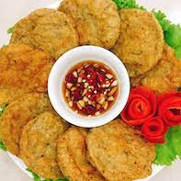 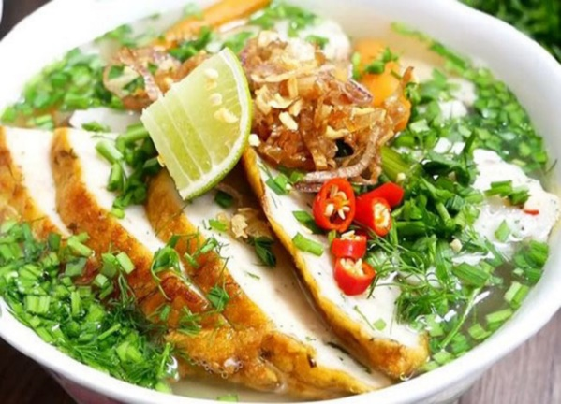

**Nhóm 2:** Bằng hiểu biết của bản thân, em hãy phân tích lợi ích của các nguyên liệu được dùng để làm nem chợ Huyện. Điểm giống nhau trong cách làm ra chả cá và nem là gì?

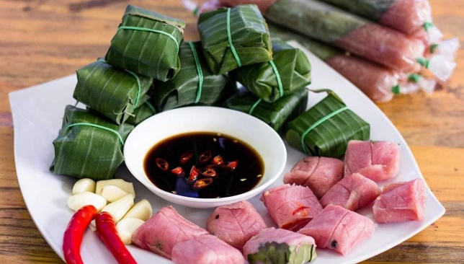 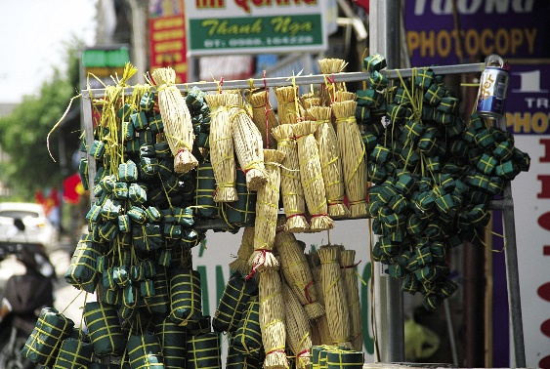

**Nhóm 3**: Em hãy kể tên một số làng nghề làm bánh tráng trên địa bàn tỉnh mà em biết. Vì sao cho rằng “Trong các bữa ăn thường ngày hay trong những mâm cỗ ngày giỗ chạp của các gia đình, bánh tráng đã trở thành một phần không thể thiếu.”?

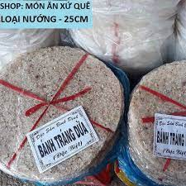

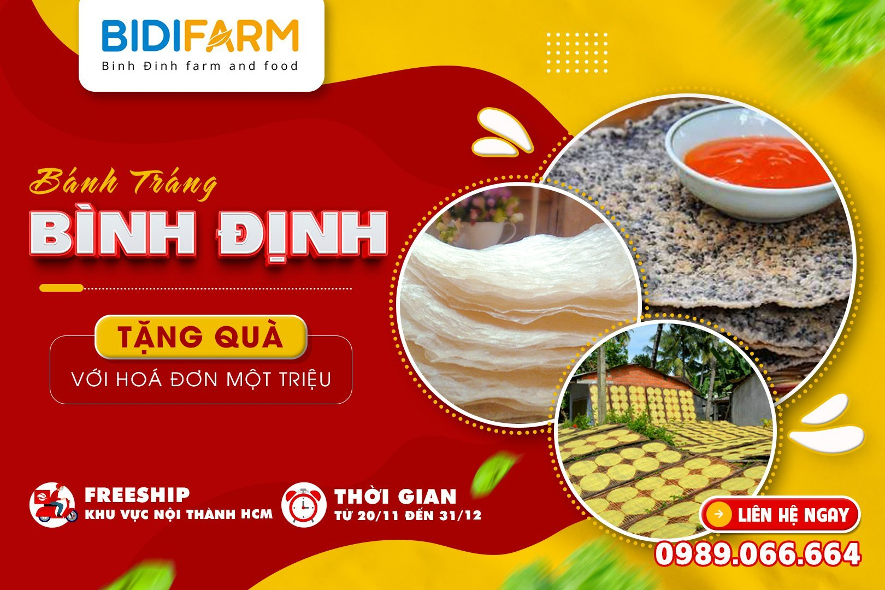

**Nhóm 4:** – Theo em, ngoài bánh hồng ra, ở một số tỉnh phía Bắc nước ta có những loại bánh nào được dùng trong dịp “báo hỉ”? – Người Bình Định hay nói: “Chừng nào cho ăn bánh hồng?” hay “Sớm cho bà con ăn bánh hồng” mang ý nghĩa gì?

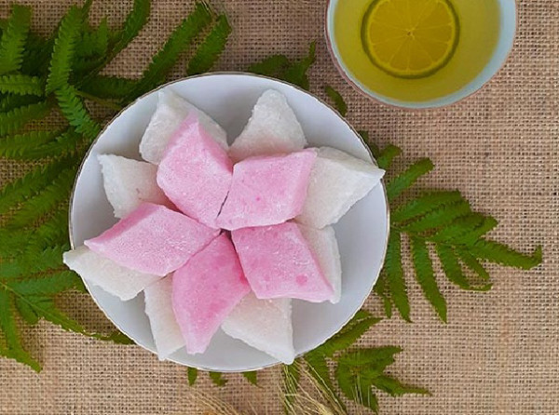 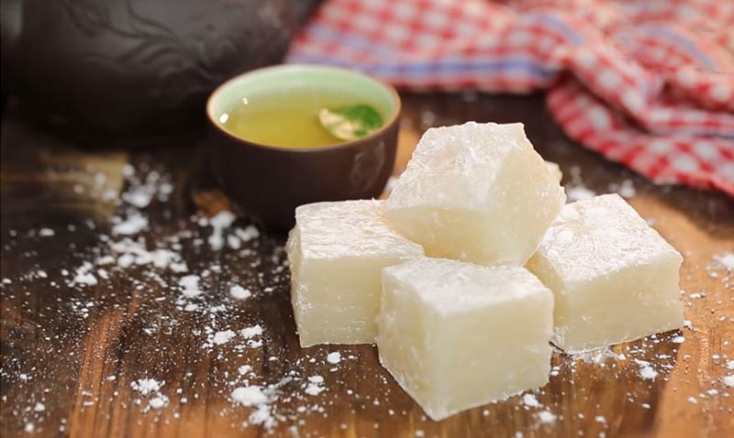

**Vòng 2**: vòng mảnh ghép: các nhóm chuyên gia tiến hành di chuyển ghép với nội dung các nhóm còn lại để hình thành kiến thức chung.

**Bước 2.** **Thực hiện nhiệm vụ**

* HS đọc thông tin tiến hành thảo luận nhóm

* GV quan sát, trợ giúp HS khi có yêu cầu. Đánh giá thái độ và khả năng thực hiện nhiệm vụ học tập của HS.

**Bước 3.** **Báo cáo, thảo luận:**

* Sau khi các nhóm có sản phẩm, GV gọi một nhóm trình bày sản phẩm của mình

* Các nhóm còn lại chú ý nhận xét bổ sung để hoàn thiện sản phẩm.

**Bước 4. Kết luận, nhận định**

GV đánh giá tinh thần thái độ học tập của HS, đánh giá kết quả hoạt động của HS và chốt lại nội dung chuẩn kiến thức cần đạt.

**1. Chả cá**

Năm 2013, bánh canh chả cá Quy Nhơn có tên trong 10 món ăn Việt Nam xác lập kỷ lục ẩm thực châu Á được Tổ chức Kỷ lục châu Á công nhận. Chả cá Quy Nhơn nổi tiếng ngon do làm từ cá tươi. Cá để làm chả ngon thường là cá mối, cá thu, cá rựa, cá thuẫn, cá măng,... Có thể kết hợp các loại cá khác nhau để làm chả, mang lại độ dai và hương vị riêng biệt.

**2. Nem chợ Huyện**

Nem chua là đặc sản của nhiều địa phương trên cả nước, nem chua ở mỗi vùng đều có hương vị riêng. Sự hấp dẫn của nem Bình Định là hội tụ đủ các hương vị từ ngọt, mặn, dai đến chua, cay… độc đáo, ghi dấu ấn ẩm thực của miền “đất võ”.

**3. Bánh tráng**

- Bình Định được xem là quê hương của bánh tráng

- Đối với người dân Bình Định, bánh tráng là một loại lương thực có thể ăn thay cơm. Từ đó, bánh tráng đã trở thành nguồn lương thực dự trữ rất tiện lợi cho mỗi gia đình, bánh tráng có thể để dùng trong thời gian 6 tháng nếu bảo quản ở điều kiện khô ráo, thoáng mát. Trong các bữa ăn thường ngày hay trong những mâm cỗ ngày giỗ chạp của các gia đình, bánh tráng đã trở thành một phần không thể thiếu.

**4. Bánh hồng**

Bánh hồng cũng là một món đặc sản lâu đời của Bình Định bên cạnh bánh ít lá gai, bánh tráng,... thường xuất hiện vào dịp đặc biệt như đám cưới hỏi, giỗ chạp của người dân địa phương, dùng làm món tráng miệng.

**3. Hoạt động 3: Luyện tập [Dự kiến thời gian: 30 phút]**

**a. Mục tiêu:** Nhằm củng cố, hệ thống hóa, hoàn thiện kiến thức mới mà HS đã được lĩnh hội ở hoạt động hình thành kiến thức.

**b. Nội dung:** GV giao nhiệm vụ cho HS và chủ yếu cho làm việc cá nhân để hoàn thành bài tập. Trong quá trình làm việc HS có thể trao đổi với bạn.

**c. Sản phẩm:** trả lời được câu hỏi mà GV giao.

**d. Tổ chức thực hiện:**

**Bước 1.** **Giao nhiệm vụ học tập**

GV yêu cầu HS dựa vào kiến thức đã học, hãy trả lời các câu hỏi sau:

1. Vẽ sơ đồ thể hiện quy trình làm một món ăn đặc sắc của quê hương.

2. Thảo luận để tìm ví dụ chứng minh cho nhận định: Món ăn nổi tiếng của Bình Định không chỉ góp phần tạo nên văn hoá ẩm thực mà còn có vai trò quan trọng đối với sự phát triển kinh tế của tỉnh nhà.

**Bước 2.** **Thực hiện nhiệm vụ:**

* HS dựa vào kiến thức đã học, suy nghĩ, trao đổi với bạn để trả lời câu hỏi.

* GV quan sát, trợ giúp HS khi có yêu cầu. Đánh giá thái độ và khả năng thực hiện nhiệm vụ học tập của HS.

**Bước 3.** **Báo cáo, thảo luận:**

* Sau khi cá nhân HS có sản phẩm, GV lần lượt gọi HS trình bày sản phẩm của mình

* HS còn lại lắng nghe, bổ sung, chỉnh sửa sản phẩm giúp bạn và sản phẩm của cá nhân.

**Bước 4: Kết luận, nhận định**

GV đánh giá tinh thần thái độ học tập của HS, đánh giá kết quả hoạt động của HS.

**4. Hoạt động 4: Vận dụng [Dự kiến thời gian: 15 phút]**

***a. Mục tiêu:*** Vận dụng kiến thức mới mà HS đã được lĩnh hội để giải quyết những vấn đề trong học tập.

***b. Nội dung*:** GV hướng dẫn HS hoàn thành bài tập ở nhà.

***c. Sản phẩm:***trả lời được câu hỏi mà GV giao.

***d. Tổ chức thực hiện:***

**Bước 1.** **Giao nhiệm vụ học tập**

GV yêu cầu HS:

1. Trước thực trạng sử dụng các chất độc hại để bảo quản thực phẩm, gây ảnh hưởng trực tiếp đến sức khoẻ người tiêu dùng, em hãy vẽ một bức tranh với thông điệp “Hãy bảo vệ sức khoẻ cộng đồng”.

2. Học sinh làm việc theo nhóm, thực hiện một trong các nội dung sau:

a) Tổ chức một buổi ẩm thực với chủ đề “Ẩm thực Bình Định xưa và nay”. Qua đó, các em hãy trưng bày và thuyết trình về những món ăn nổi tiếng của Bình Định nhằm quảng bá đặc sản địa phương mình.

b) Thực hiện video, clip giới thiệu về một đặc sản của địa phương, hay tạo lược đồ ẩm thực tỉnh Bình Định.

**Bước 2.** **Thực hiện nhiệm vụ:**

HS tìm kiếm thông tin trên Internet và thực hiện nhiệm vụ ở nhà.

**Bước 3.** **Báo cáo, thảo luận:**

* Sau khi cá nhân HS có sản phẩm, GV lần lượt gọi HS trình bày sản phẩm của mình vào tiết học sau

* HS còn lại lắng nghe, bổ sung, chỉnh sửa sản phẩm giúp bạn và sản phẩm của cá nhân.

**Bước 4.** **Kết luận, nhận định**

GV đánh giá tinh thần thái độ học tập của HS, đánh giá kết quả hoạt động của HS.

TỔ TRƯỞNG GIÁO VIÊN

**KT.HIỆU TRƯỞNG**

**PHÓ HIỆU TRƯỞNG**